附件:

广州市2017年第一批新型墙材企业产品标识
企业名称 |  |  |  | 中山福日升新型建材有限公司 |  | 企业名称 |  | 东莞市广雅新型建材有限公司
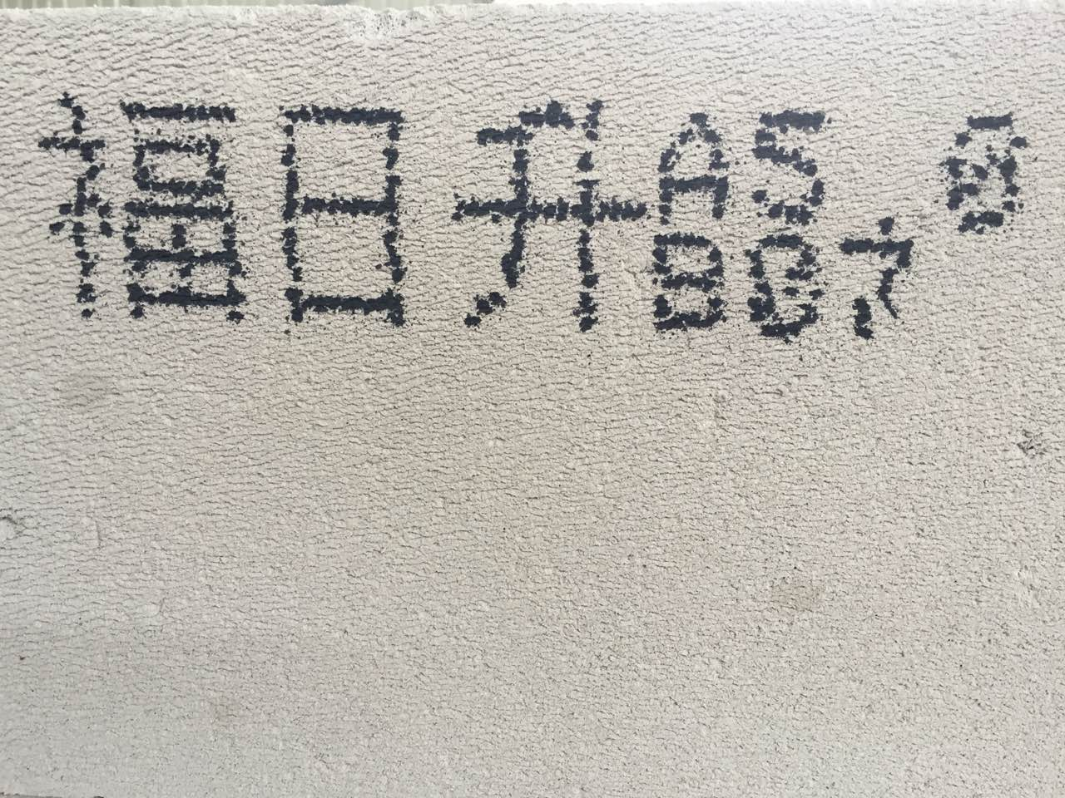 |  |  |  |  |  | 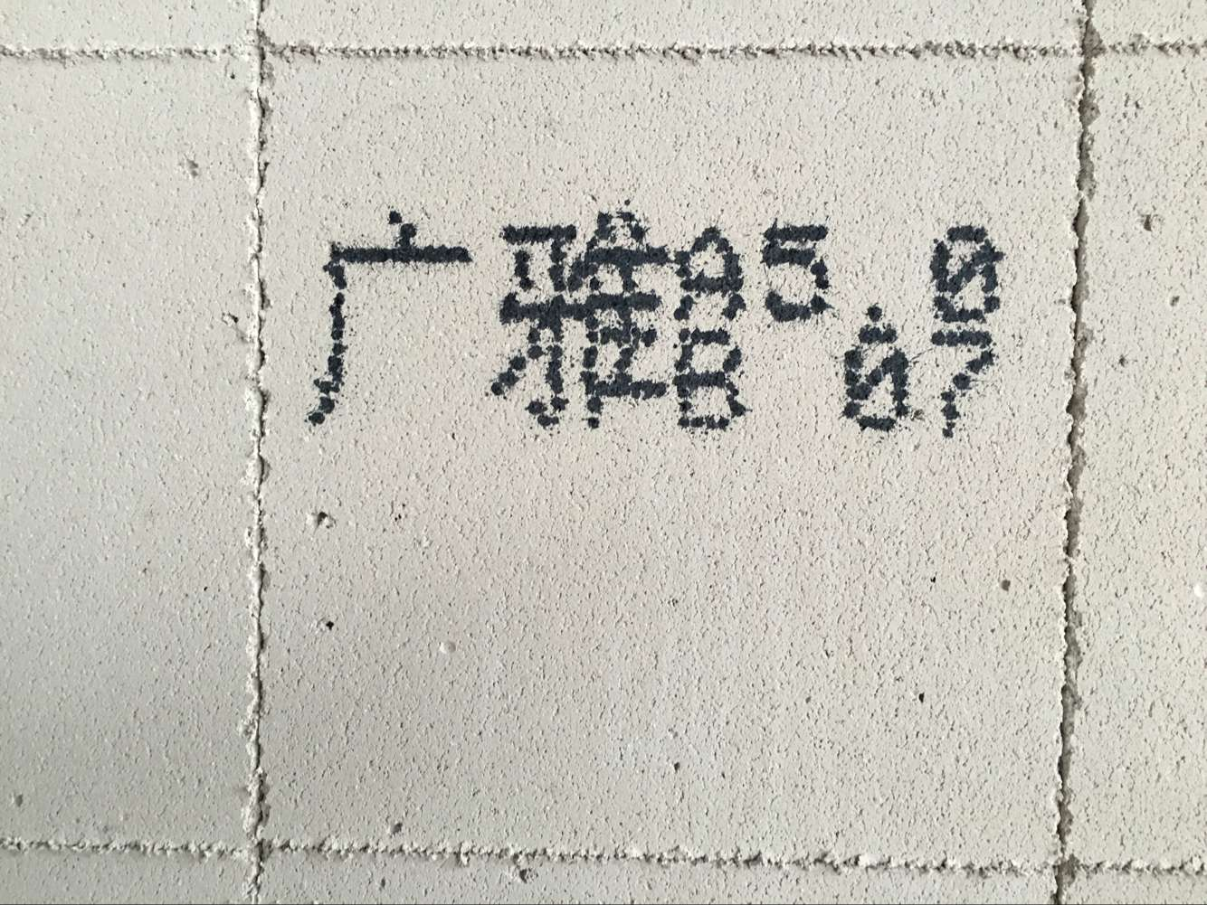
企业名称 |  |  | 广州市天河区大观文辉建筑材料加工 |  |  | 企业名称 |  | 惠州市誉峰建材实业有限公司
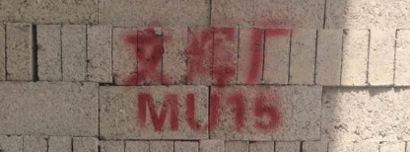 |  |  |  |  |  | 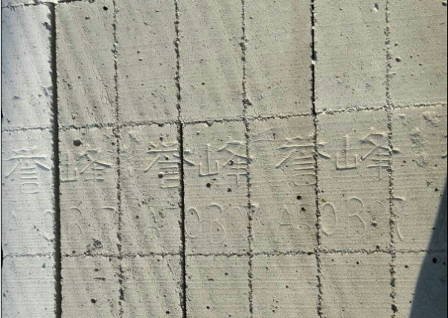
企业名称 |  |  | 佛山福日升新型建材有限公司 |  |  | 企业名称 |  | 广东松本绿色新材股份有限公司
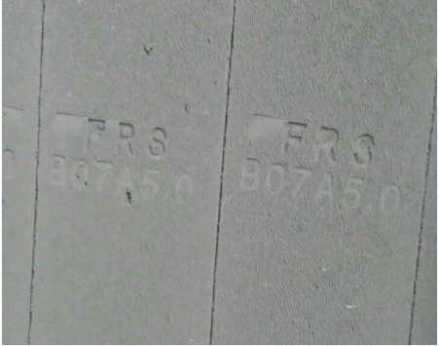 |  |  |  |  |  | 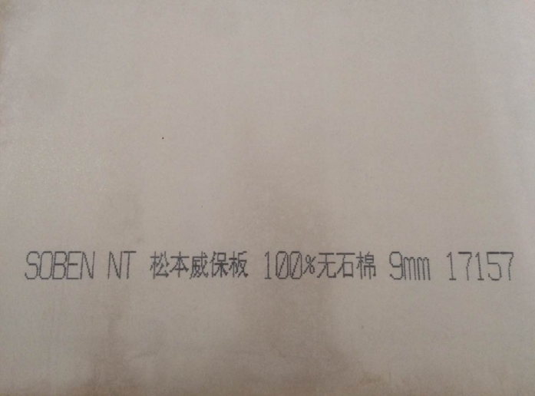
企业名称 |  |  | 广东国大建材有限公司 |  |  | 企业名称 |  | 惠州海加绿色建筑集成有限公司
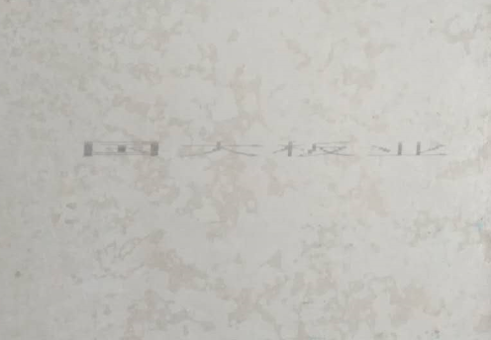 |  |  |  |  |  | 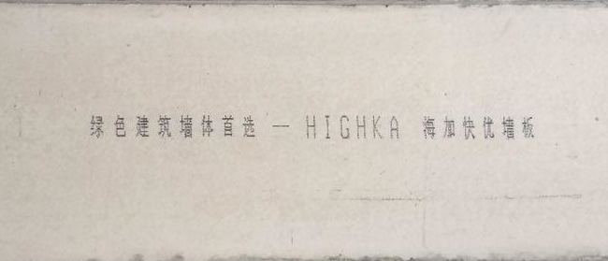
企业名称 |  |  | 广东新元素板业有限公司 |  |  | 企业名称 |  | 广州市鸿升实业有限公司
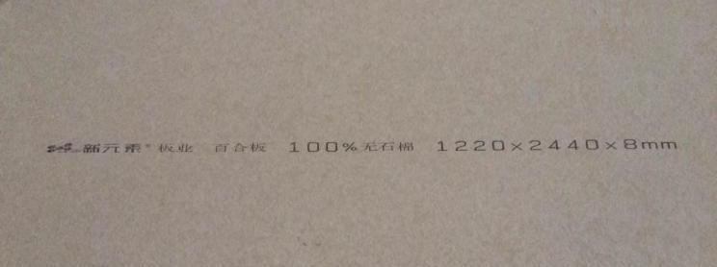 |  |  |  |  |  | 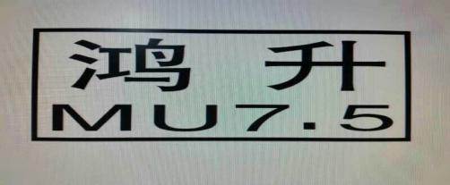
企业名称 |  |  | 增城市坚力建材厂（普通合伙） |  |  | 企业名称 |  | 广州华宏建材有限公司
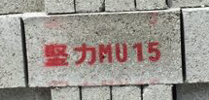 |  |  |  |  |  | 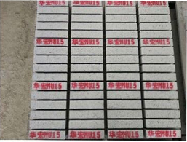
企业名称 |  |  | 广州市番禺石基锡勤环保建材厂 |  |  | 企业名称 |  | 广州市增城铭吉环保水泥砖厂
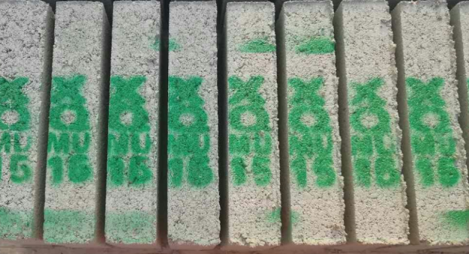 |  |  |  |  |  | 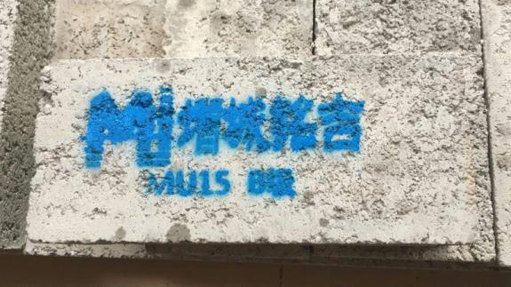
企业名称 |  |  | 从化市鳌头恒堡建材厂 |  |  | 企业名称 |  | 广州市湘都建筑水泥制品有限公司
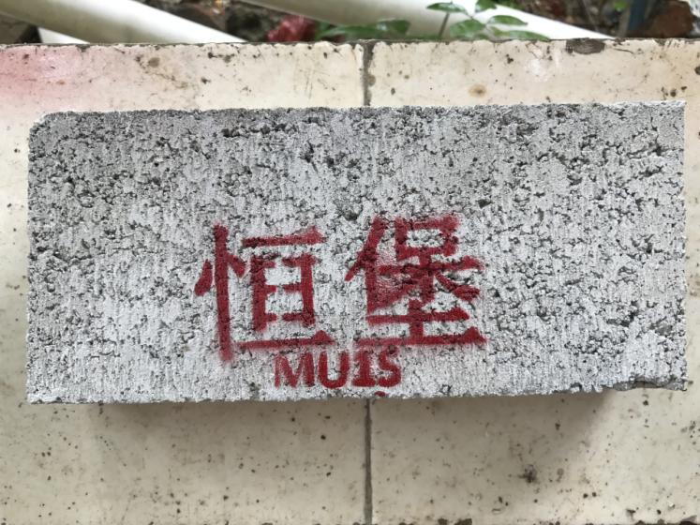 |  |  |  |  |  | 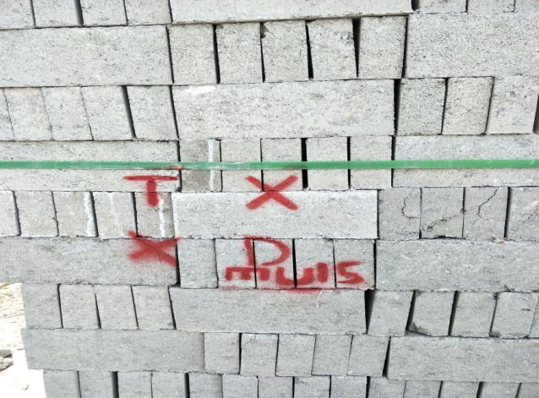
企业名称 |  | 广东冠南环境工程科技有限公司 |  |  | 企业名称 |  | 广州市增城环坚水泥制品厂
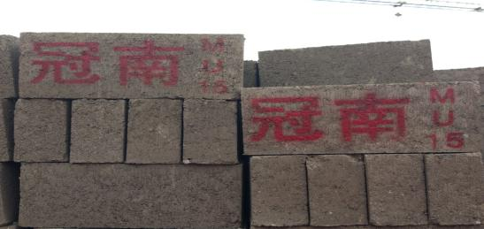 |  |  |  |  | 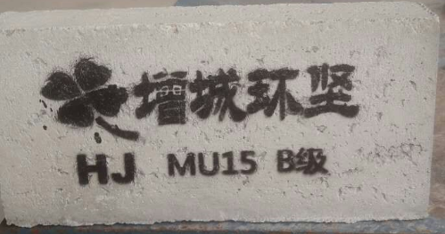
企业名称 | 广州埃特尼特建筑系统有限公司 |  |  |  | 企业名称 |  | 广州市邦民环保建材有限公司
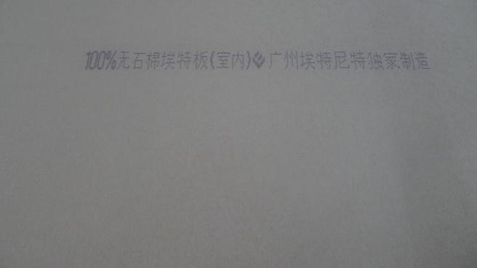 |  |  |  |  | 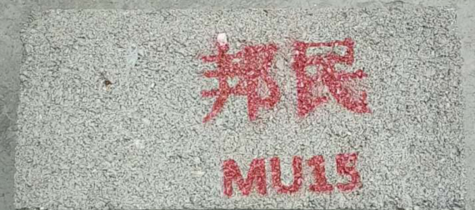

企业名称 |  | 广州市天河金砖建材厂 | 企业名称 | 广州市白云区宏龙轻质水泥制品厂
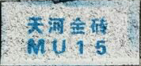 |  |  | 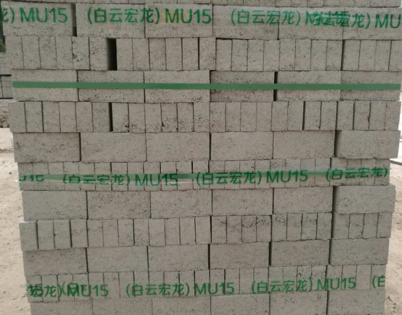
企业名称 | 广州裕隆建筑材料有限公司 |  | 企业名称 | 广州市花都区花山华新水泥制品厂
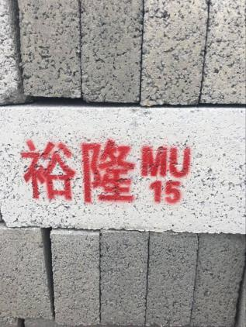 |  |  | 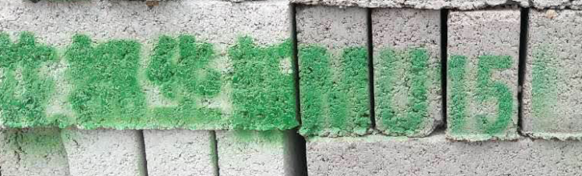

企业名称 | 广州市天河建宝轻质墙体材料厂
